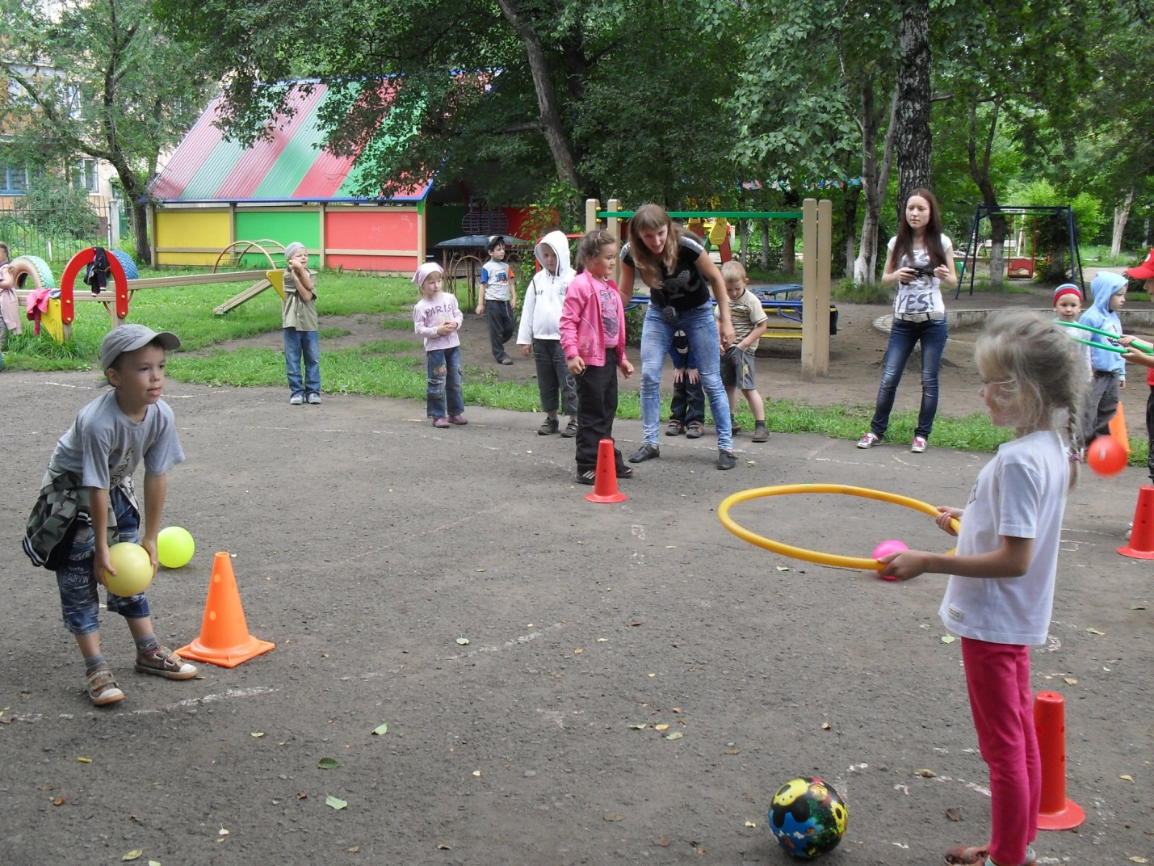
7 место по городу за участие в реализации муниципального проекта «Спорт для всех»
X Спартакиада по месту жительства, соревнования «Весёлые старты» среди дошкольников.
